東京シティガイドと行く「東京まち見学会」
変わりゆく変わらない日本橋人形町を巡る
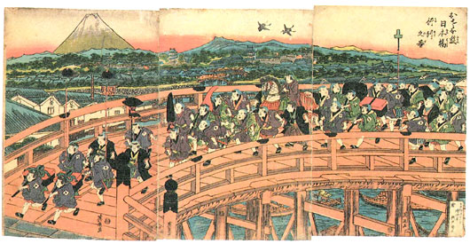
○今回は、近年大きく変わっている日本橋界隈や、いまだに江戸情緒が漂うまち、人形町
周辺を、東京シティガイドクラブの案内で巡ります。
○日本の中心、日本橋辺りには「日本銀行本店本館」や「三井本館」など歴史的名建築がありますが、急速な再開発により街の表情が大きく変貌してきています。一方、町人文化の町人形町は、「水天宮」や「甘酒横丁」など下町風情を残し、街並みも賑わいをみせています。多くの皆さまのご参加をお待ちしています。
で 巡り、東京の都市づくりの躍動をお伝えします
○この流域は、戦前、都心に通うサラリーマンのための郊外 1. 日 時 平成２９年６月 ２３日(金) ９時３０分～１２時
- 雨天決行
2. 参加資格 都民、都区退職者等で、ご自身で歩行できる方
3. 募集人員 ５０名
4. 集 合 ９時３０分（時間厳守） 日本橋南側・日本橋交番前集合
5. コ ー ス 日本橋(出発)→日本銀行本店(歴史的石造建築)→三井本館（国の重要文化財）→三井タワー・コレド室町（日本橋再開発ビル群）→甘酒横丁～明治座～水天宮（下町情緒の街並み）（解散）
6. 参 加 費 無 料（有料施設には入館しません）
7. 申込方法
往復はがき「往信欄」に、「日本橋」と明記のうえ、参加者全員の、①氏名（３人まで可）、②年齢、③住所、並びに④代表者の電話番号を記入、「返信欄」に代表者の、①氏名②郵便番号・住所を記入して５月１２日（金）～６月２日（金）までに、下記までお送りください。 申込み多数の場合は抽選になります。結果は、６月上旬に通知します。
8. 留意事項・・ツアー中の事故等による損害は、参加者の自己責任となります。
【申込先】 〒104-0043中央区湊 １-１２-１１ 八重洲第七長岡ビル４階
(一財)東京都弘済会 東京まち見学会担当（電話 03-3551-1101）
ﾎｰﾑﾍﾟｰｼﾞ http://www.tokyoto-kosaikai.or.jp

